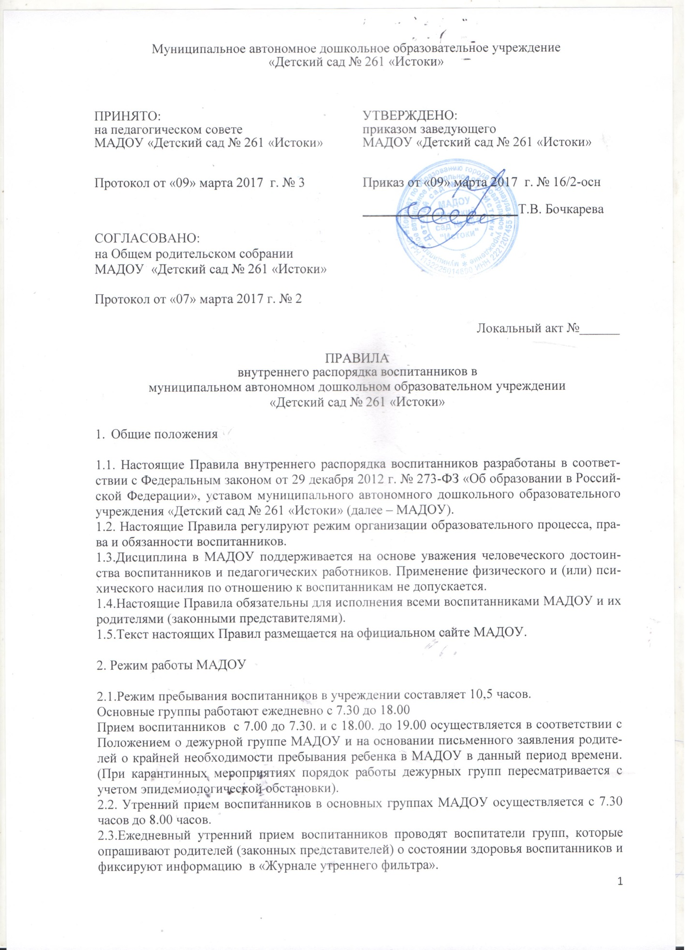

Муниципальное автономное дошкольное образовательное учреждение
«Детский сад № 261 «Истоки»

ПРИНЯТО:  на педагогическом совете  МАДОУ «Детский сад № 261 «Истоки»  Протокол от «09» марта 2017 г. № 3 | УТВЕРЖДЕНО:  приказом заведующего  МАДОУ «Детский сад № 261 «Истоки»  Приказ от «09» марта 2017 г. № 16/2-осн  _______________________Т.В. Бочкарева
СОГЛАСОВАНО:
на Общем родительском собрании
МАДОУ «Детский сад № 261 «Истоки»

Протокол от «07» марта 2017 г. № 2

Локальный акт №______
ПРАВИЛА
внутреннего распорядка воспитанников в
муниципальном автономном дошкольном образовательном учреждении
«Детский сад № 261 «Истоки»

- Общие положения

1.1. Настоящие Правила внутреннего распорядка воспитанников разработаны в соответствии с Федеральным законом от 29 декабря 2012 г. № 273-ФЗ «Об образовании в Российской Федерации», уставом муниципального автономного дошкольного образовательного учреждения «Детский сад № 261 «Истоки» (далее – МАДОУ).
1.2. Настоящие Правила регулируют режим организации образовательного процесса, права и обязанности воспитанников.
1.3.Дисциплина в МАДОУ поддерживается на основе уважения человеческого достоинства воспитанников и педагогических работников. Применение физического и (или) психического насилия по отношению к воспитанникам не допускается.
1.4.Настоящие Правила обязательны для исполнения всеми воспитанниками МАДОУ и их родителями (законными представителями).
1.5.Текст настоящих Правил размещается на официальном сайте МАДОУ.

2. Режим работы МАДОУ

2.1.Режим пребывания воспитанников в учреждении составляет 10,5 часов.
Основные группы работают ежедневно с 7.30 до 18.00
Прием воспитанников с 7.00 до 7.30. и с 18.00. до 19.00 осуществляется в соответствии с Положением о дежурной группе МАДОУ и на основании письменного заявления родителей о крайней необходимости пребывания ребенка в МАДОУ в данный период времени. (При карантинных мероприятиях порядок работы дежурных групп пересматривается с учетом эпидемиологической обстановки).
2.2. Утренний прием воспитанников в основных группах МАДОУ осуществляется с 7.30 часов до 8.00 часов.
2.3.Ежедневный утренний прием воспитанников проводят воспитатели групп, которые опрашивают родителей (законных представителей) о состоянии здоровья воспитанников и фиксируют информацию в «Журнале утреннего фильтра».
2.4.Если родители (законные представители) привели ребенка после 8.00, необходимо завести его в группу не отвлекая воспитателя и детей от деятельности. Родители (законные представители) при опоздании должны лично передавать воспитанников воспитателю группы.
2.5.Педагоги проводят беседы и консультации для родителей (законных представителей) о воспитаннике, утром до 08.00 и вечером после 17.00. В другое время педагог находится с детьми, и отвлекать его от образовательного процесса категорически запрещается.

3. Режим образовательной деятельности МАДОУ

3.1.Образовательная деятельность в МАДОУ осуществляется:
в соответствии с СанПиН 2.4.1.3049-13. «Санитарно-эпидемиологические требования к устройству, содержанию и организации режима работы дошкольных образовательных организаций»;
образовательной программой, разработанной на основе основной образовательной программы дошкольного образования «От рождения до школы» под ред. Н.Е. Вераксы, Т.С Комаровой, М.А Васильевой, утверждаемой приказом заведующего МАДОУ на каждый учебный год;
годового учебного плана;
федерального государственного образовательного стандарта дошкольного образования.
3.2.Для всех возрастных групп устанавливается пятидневная учебная неделя.
3.3.Организованная образовательная деятельность (далее ООД) начинается с 9 часов 00 минут.
3.4.Продолжительность ООД составляет:
в группе раннего возраста – 10 минут;
в младшей группе – 15 минут;
в средней группе – 20 минут;
в старшей группе – 25 минут;
в подготовительной к школе группе – 30 минут.
Перерыв между периодами ООД составляет не менее 10 минут.
продолжительность учебного года – с 1 сентября по 31 мая;
летний оздоровительный период – с 1 июня по 31 августа.
3.5. ООД в каждой возрастной группе определена основной образовательной программой дошкольного образования, разработанной и утверждённой в учреждении, в соответствии с федеральным государственным образовательным стандартом и с учётом образовательной программы, которая определяет содержание обязательной части образовательной программы МАДОУ и предполагает комплексность подхода, обеспечивая развитие детей во всех взаимодополняющих образовательных областях.
3.6. Распорядок ООД для каждого возраста утверждается в начале каждого учебного года и размещается на информационных стендах в приемных групп.
3.7.В ООД могут вноситься изменения с учетом педагогической целесообразности и рациональности режима дня, погодных и временных условий.
3.8.Проведение диагностики, психолого-медико-педагогического обследования воспитанников в целях своевременного выявления особенностей в физическом и (или) психическом развитии и (или) отклонений в поведении детей, подготовка по результатам обследования воспитанников рекомендаций по оказанию им психолого-медико-педагогической помощи и организации их обучения и воспитания, осуществляется психолого-медико-педагогическим консилиумом МАДОУ (далее ПМПк). Деятельность ПМПк регламентируется «Положением о психолого-медико-педагогическом консилиуме». По данным направлениям работы родители (законные представители) информируются строго индивидуально.

4. Пребывание воспитанников на свежем воздухе в МАДОУ

4.1. Ежедневная продолжительность прогулки составляет не менее 3-4 часов. Прогулку организуют 2 раза в день: в первую половину – до обеда и во вторую половину дня - после ужина, перед уходом детей домой. При температуре воздуха ниже – 15 °C и скорости ветра более 7 м/с продолжительность прогулки сокращается.
4.2. Прогулки осуществляются на групповых прогулочных участках, закрепленных за каждой возрастной группой.
4.3.В старших и подготовительных группах утренний прием детей осуществляется на улице круглогодично, исключение составляют дни, когда температура воздуха ниже минус 15 °C при скорости ветра более 7 м/с и неблагоприятные погодные условия (осадки).

5. Порядок приема пищи в МАДОУ

5.1.Питание организовано в соответствии с примерным циклическим меню, утвержденным заведующим МАДОУ и рассчитанным десять дней, с учетом физиологических потребностей в энергии и пищевых веществах для детей всех возрастных групп и рекомендуемых суточных наборов продуктов для организации питания детей в дошкольных образовательных организациях.
5.2.Прием пищи воспитанников осуществляется с интервалом 3-4 часа.
5.3.Режим питания утверждается заведующим МАДОУ.
5.4.Ежедневное меню вывешивается в каждой групповой ячейке.
5.5.Порядок и правила организации питания в детском саду определяется «Положением об организации питания в МАДОУ».

6. Организация дневного сна в МАДОУ

6.1.Дневной сон детей в учреждении организуется в спальных комнатах.
6.2.Дневной сон организуется в после обеденное время не менее 2-2,5 часа от суточной нормы сна.
6.3.Для детей от 1,5 до 3 лет дневной сон организуют однократно продолжительностью не менее 3 часов. Перед сном не проводятся подвижные эмоциональные игры, закаливающие процедуры. Во время сна детей присутствие воспитателя (или его помощника) в спальне обязательно.

7. Обеспечение безопасности в МАДОУ

7.1.Безопасность воспитанников в учреждении обеспечивается за счет организации охраны объекта, средств видеонаблюдения, телефонной связи, технических средств защиты, непосредственной связью через тревожную кнопку с правоохранительными службами.
7.2.Учреждение несет ответственность за жизнь и здоровье детей в помещениях и в пределах территории детского сада, во время экскурсионных поездок, прогулок организованных групп за территорию детского сада, обеспечивая сопровождение детей из числа работников детского сада и родителей (законных представителей ), выразивших желание сопровождать детей.
7.4.Выход детей за территорию детского сада допускается только с разрешения родителей (законных представителей) и на основании приказа заведующего с назначением ответственных работников.
7.5.Два раза в год (осень – весна), в учреждении проходит общая учебная тренировка с включением средств оповещения о пожаре, при котором все дети и работники учреждения
эвакуируются из помещений согласно плану эвакуации.
7.6.Пожарными правила запрещается оставлять коляски и санки, велосипеды и др. предметы под лестницами, в холлах, у запасных выходов, в тамбурах, на путях эвакуации.
7.7.Во избежание случаев травматизма, родителям необходимо проверять содержимое карманов в одежде ребенка на наличие опасных предметов. Категорически запрещается приносить в ДОУ острые, режущие, колющие, стреляющие, стеклянные предметы, а также мелкие предметы (бусинки, пуговицы и т. п.), таблетки и другие лекарственные средства.
7.8.Не рекомендуется надевать воспитаннику золотые и серебряные украшения, давать с собой дорогостоящие игрушки, мобильные телефоны, а также игрушки, имитирующие оружие.
7.9.Курение на территории МАДОУ запрещено.

8. Здоровье воспитанников МАДОУ

8.1.Прием детей, впервые поступающих в МАДОУ, осуществляется на основании медицинского заключения.
8.2.Ежедневный утренний прием воспитанников проводится воспитателями и (или) медицинскими работниками, которые опрашивают родителей о состоянии здоровья детей. По показаниям (при наличии катаральных явлений, явлений интоксикации) ребенку проводится термометрия.
Выявленные больные дети или дети с подозрением на заболевание в МАДОУ не принимаются; заболевших в течение дня детей изолируют от здоровых детей (временно размещают в помещениях медицинского блока) до прихода родителей или их госпитализации в лечебно-профилактическую организацию с информированием родителей.
8.3.После перенесенного заболевания, а также отсутствия более 5 дней (за исключением выходных и праздничных дней) воспитанников принимают в МАДОУ только при наличии справки с указанием диагноза, длительности заболевания, сведений об отсутствии контакта с инфекционными больными.
8.4.В соответствии МУ 3.2.1756-03.3.2. «Профилактика паразитарных болезней. Эпидемиологический надзор за паразитарными болезнями. Методические указания», воспитанники МАДОУ подлежат ежедневному осмотру на педикулёз. При выявлении головного педикулёза ребёнка выводят из коллектива.
8.5.В целях профилактики контагиозных гельминтозов (энтеробиоза и гименолепидоза) все воспитанники один раз в год (после летнего отпуска) проходят однократные лабораторные исследования с предоставлением результатов обследования в медицинский кабинет учреждения.
8.6.В период высокой заболеваемости респираторными инфекциями в МАДОУ профилактические мероприятия проводятся в соответствии с СанПиН 2.4.1.3049-13 и Приказом Минздрава РФ № 25 от 27.01.1998г. «Об усилении мероприятий по профилактике гриппа и других острых респираторных вирусных инфекций».
8.7.При введении в группе карантинного режима, дети, не входившие в контакт с заболевшим, в группу не принимаются.
8.8.Профилактические прививки в МАДОУ проводятся только с письменного согласия родителей (законных представителей) и в соответствии с национальным календарем профилактических прививок.
8.8.Запрещается передавать какие-либо лекарства воспитателям групп родителями (законными представителями) для приема воспитаннику. Родителям категорически запрещается давать лекарства детям для самостоятельного приема лекарственных средств в МАДОУ.
9. Внешний вид и личная гигиена воспитанника МАДОУ
9.1.Ребенка необходимо приводить в МАДОУ в опрятном виде, в чистой и удобной одежде и обуви, соответствующей сезону, без посторонних запахов (духи, табак и т.д.). Родители (законные представители) должны следить за исправностью застежек (молний), наличии пуговиц и шнурков.
9.2.Воспитанник должен быть чисто умыт, иметь чистые нос, уши, руки и ноги.
9.3.Если внешний вид и одежда воспитанника неопрятна, воспитатель вправе сделать замечание родителю (законному представителю) и потребовать надлежащего ухода за ребенком.
9.4.У ребенка должна быть сменная обувь - тапочки (или сандалии) с каблучком и жестким задником на твердой подошве строго по размеру ноги. Желательно, чтобы воспитанник мог снять и надеть её самостоятельно.
9.5.В МАДОУ за каждым воспитанником закреплена кабинка для хранения одежды.
9.6. В кабинке должен быть пакет для загрязнённой одежды.
9.10. В летний период на прогулке необходима легкая шапочка или панама.
9.11.Родители (законные представители) должны промаркировать вещи ребёнка (инициалы) во избежание потери или случайного обмена с другим ребенком.

10. Права и обязанности воспитанников МАДОУ

10.1.Воспитанники имеют право на предоставление условий для разностороннего развития с учетом возрастных и индивидуальных особенностей, в том числе получение социально-педагогической и психологической помощи, бесплатной психолого-медико-педагогической коррекции.
10.3.Право на защиту от всех форм физического и психического насилия, оскорбления личности, охрану жизни и здоровья.
10.4.Бесплатное пользование игровыми пособиями, наглядными, дидактическими средствами обучения и воспитания.
10.5.Развитие своих творческих способностей и интересов, включая участие в конкурсах, олимпиадах, выставках, смотрах, физкультурных и спортивных мероприятиях.
10.6.Поощрение за успехи в учебной, спортивной, творческой деятельности.
10.7.Комфортную и безопасную среду жизнедеятельности.
10.8.Иные академические права, предусмотренные Федеральным законом от 29.12.2012 №273-ФЗ «Об образовании в Российской Федерации», иными нормативными правовыми актами Российской Федерации, локальными нормативными актами.
10.9.Меры дисциплинарного взыскания не применяются к обучающимся по образовательным программам дошкольного образования.
10.10.Применение физического и (или) психического насилия по отношению к воспитанникам МАДОУ не допускается.

11. Защита прав воспитанников МАДОУ

11.1.В целях защиты прав воспитанников их родители (законные представители) самостоятельно или через своих представителей вправе:
направить руководителю МАДОУ обращение о нарушении и (или) ущемлении работниками прав, свобод и социальных гарантий воспитанников;
использовать не запрещенные законодательством РФ иные способы защиты своих прав и
прав ребенка, его законных интересов.

12. Заключительные положения

12.1.Настоящие Правила утверждаются заведующим МАДОУ и действуют до окончания образовательных отношений.
12.2.Все споры и разногласия, которые могут возникнуть при исполнении условий Правил, участники образовательных отношений будут стремиться разрешать путем переговоров.
12.3.Споры, не урегулированные путем переговоров, разрешаются в судебном порядке, установленном законодательством Российской Федерации.
12.4.В отношении работников МАДОУ, в связи с не выполнением и (или) не надлежащим выполнением их должностных обязанностей, повлекшим определенное нарушение, руководитель имеет право наложить дисциплинарное взыскание только при наличии письменного обращения, при выявлении в ходе служебного расследования достоверности фактов.

